Provedoria de Direitos Humanos e Justiça

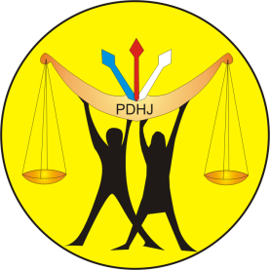

Relatoriu

Monitorizasaun Programa Merenda Eskolar

Dili, Janeiru 2019

Provedoria de Direitos Humanos e Justiça

Relatoriu

Monitorizasaun Programa Merenda Eskolar

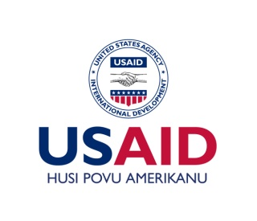

Publikasaun husi;

Provedoria de Direitos Humanos e Justiça
2019

